**Angular开发框架**

目录

一、构建开发环境

1、开发框架和IDE

二、项目结构

1、目录结构与框架

2、项目组织

三、开发细节

1、新模块配置

2、配置相关路由

3、json添加导航信息 ........................................................................................

4、前端调用假数据

5、页面指令

6、相应的页面

7、模块化引入和自定义模块

8、JavaScript库的引入

1. 配置测试数据路径
2. 路由页面的跳转并传参

# 四、table的增删改查

1、绑定相应控制器

2、添加相应页面..............................................................................................................................

3、设置列表信息...............................................................................................................................

4、删除当前行信息......................................................................................................

5、新增内容........................................................................................................................................ .

6、查询数据................................................................................................................

# 构建开发环境

开发此系统所需要的软件环境如下：

• WEB应用服务器：Apache Tomcat 7.0 其功能强大，免费，适用于本系统的开发

* IDE：HBuilder或者webstorm （其它）
* 框架：前后端文件分离，$http服务进行XHR和JSONP的数据调用
* 前端UI框架：bootstrap 、jQuery 1.8 、Angular
* 其他：DatePicker(日期)、ui-grid(表格)

# 项目结构

## 2.1、目录结构与框架

当前文件为前端框架，前端页面的参数进行处理并响应，并做业务和数据库操作上的处理，如图2-1所示

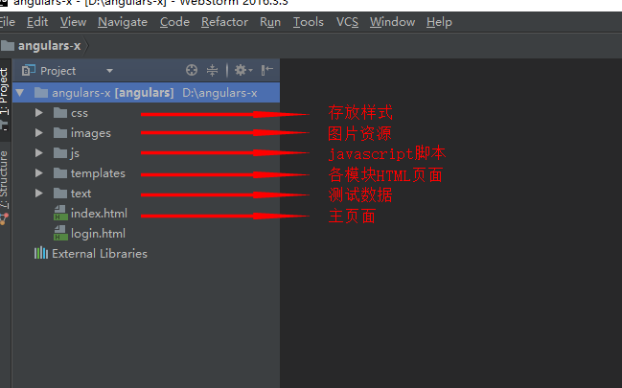

图2-1 目录结构图

## 2.2、项目组织

AngularJS提供两种方法以注册对应这两种结果的回调：success 和 error。他们都接受callback函数

* data：实际的响应数据

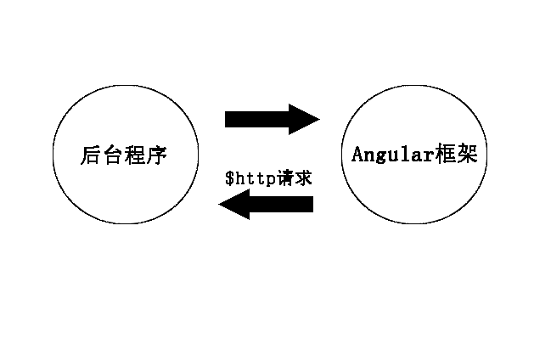

# 三、开发细节

## 1、新模块配置

前期没有完善页面只能是通过手动添加新模块-新建页面

一个新的模块开发需要在系统配置里配置，具体流程如下：

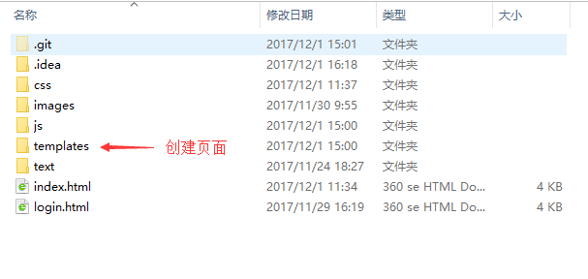 2、配置相关路由

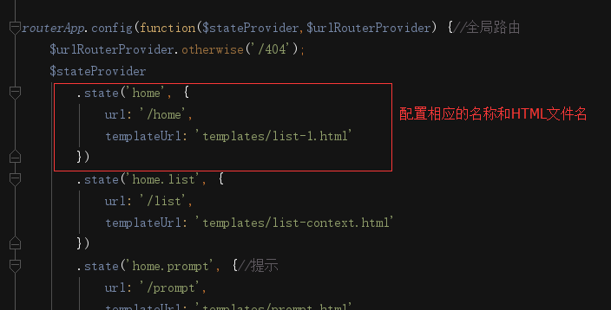

图4-1

3、 json添加导航信息

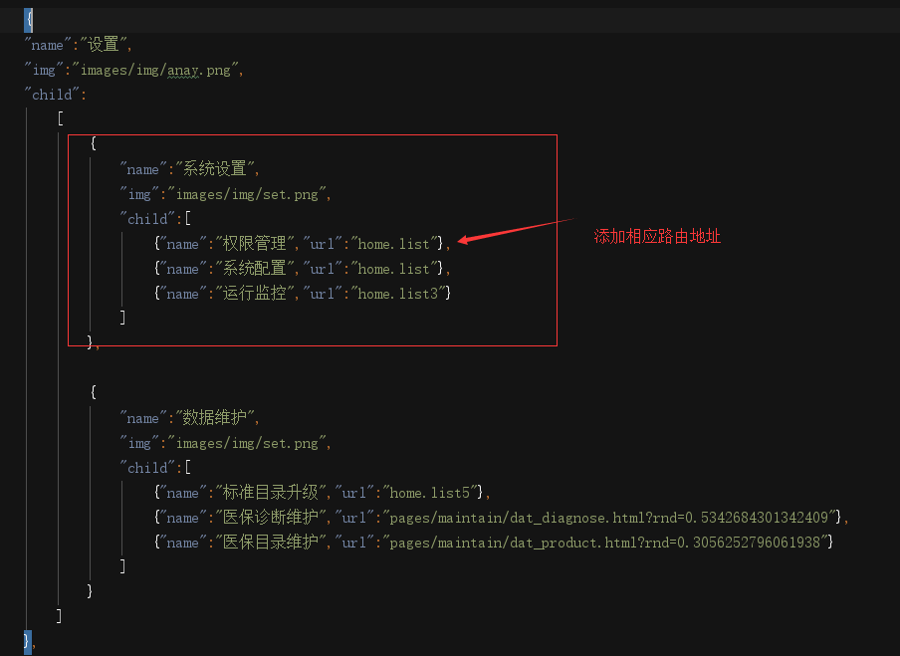

## 4、前端调用假数据

调用方法：$Http(data).then() 链接后端数据只需要更改相关路径；

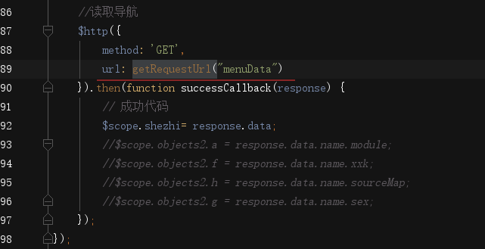

5、页面指令

3.1控制器之外的方法会失效

routerApp.controller('控制器',function ($scope) {

方法

}）

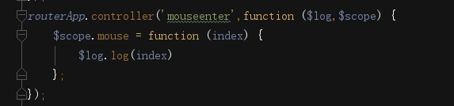

6、相应的页面

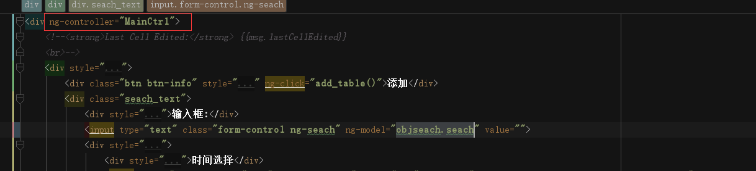

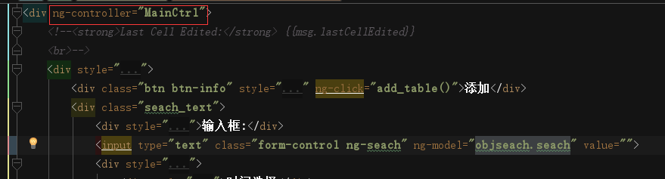

7、 模块化引入和自定义模块

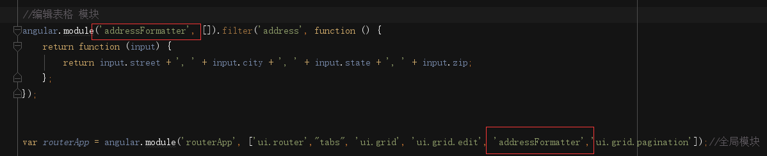

8、JavaScript库的引入

JS文件的引入只在index头文件引入

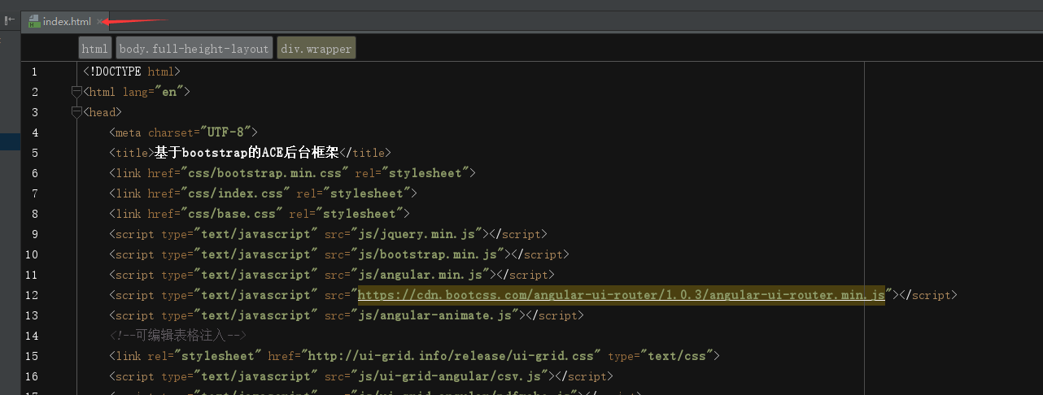

之前子页面的渲染通过ui-view

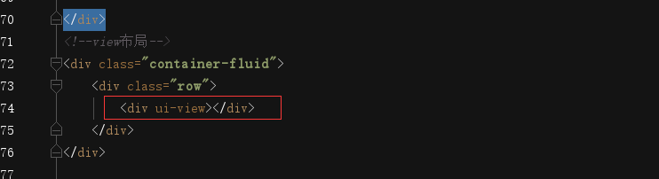

1. 配置测试数据路径

9.1在开发过程中可把path.js内的SERVER_INNER设置为测试数据根目录，如图所示：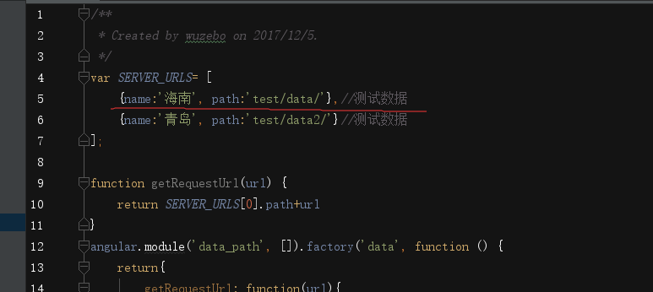

9.2在功能界面html内进行$http请求时通过getRequestUrl方法(path.js)获取完整请求url，然后指定$http请求的Callback值。

9.3请求跨域使用$http.jsonp()

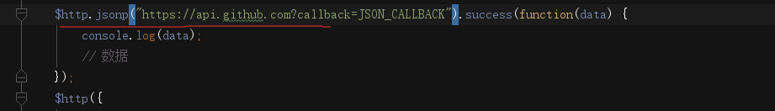

9.4为了使测试、联调工作顺利完成而不需要过多修改开发界面代码，在获取请求路径时统一使用getRequestUrl()方法

# 四、路由页面的跳转并传参

1.页面路由跳转后需要获取传过来的参数需要设置



ui-sref="路由地址({‘name’:参数})"

2.设置接受回传参数

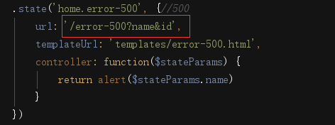

在页面上设置（?参数1&参数2）获取得到回传的参数

# 五、table的增删改查

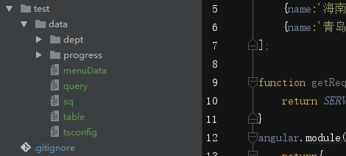

1、绑定相应控制器

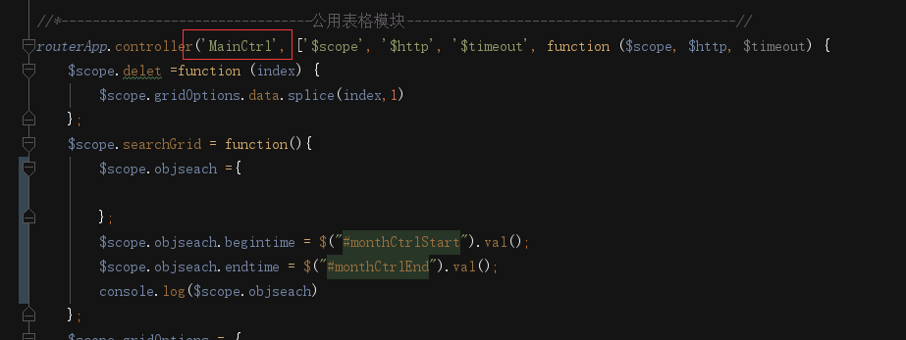

2、添加相应页面，修改相应的 ui-grid="xxxx"。

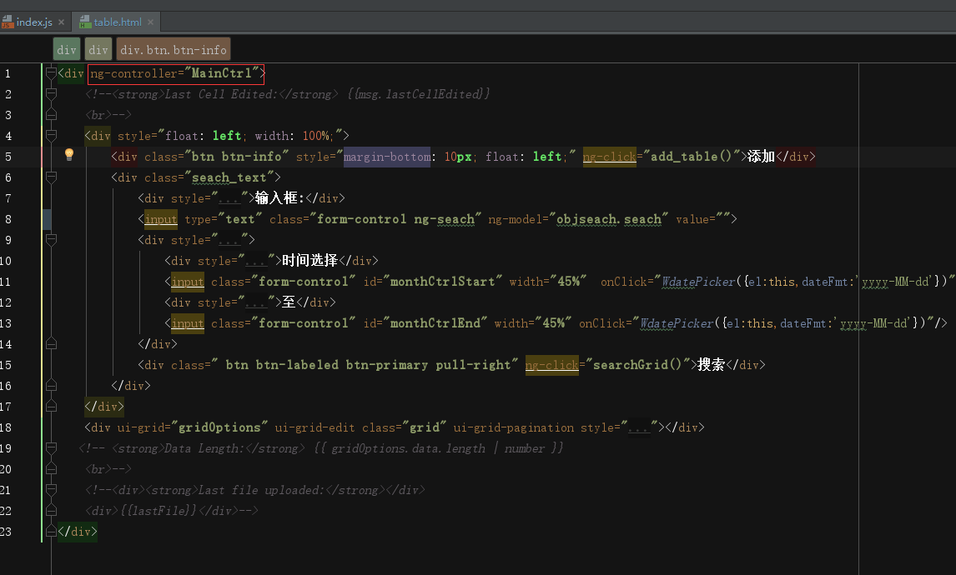

3、设置列表信息

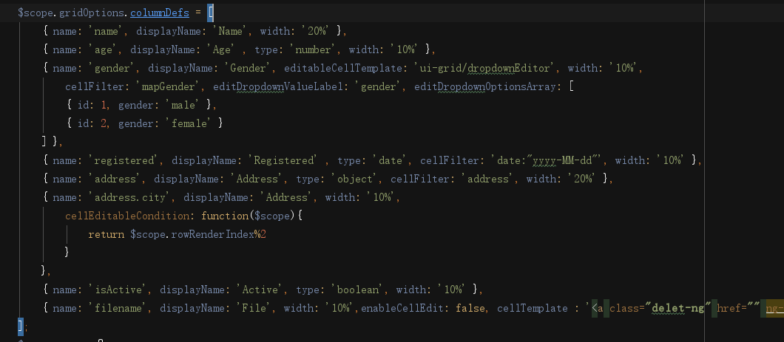

4、删除当前行信息

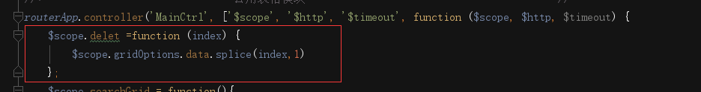

5、新增内容

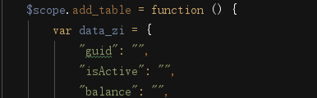

6、查询数据

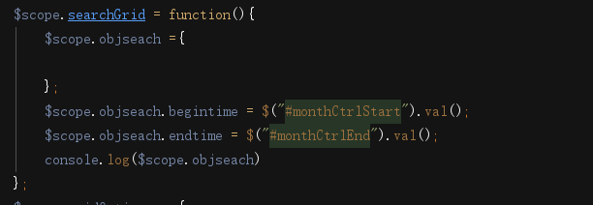

<input type="text" class="form-control ng-seach" ng-model="objseach.seach" value="">